N.° 3348.
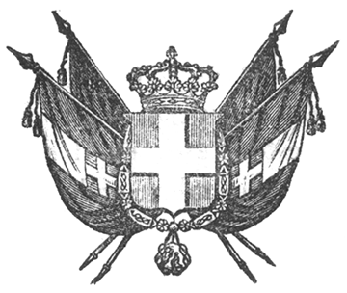

VITTORIO EMANUELE II
re di sardegna, di cipro e di gerusalemme,
duca di savoia e di genova, ecc. ecc.,
principe di piemonte, ecc. ecc. ecc.

Il Senato e la Camera dei Deputati hanno approvato;
Noi abbiamo sanzionato e promulghiamo quanto segue:
Art. 1.
Sono instituiti dodici posti gratuiti nel Collegio-convitto nazionale di Torino, otto in quello di Genova, sei in quello di Nizza, cinque in quello di Novara, quattro in quello di Voghera, tre in quello di Ciamberì.
Art. 2.
Detti posti saranno conferti per via di concorso, e vi potranno aspirare tutti i giovani regnicoli di ristretta fortuna per attendere agli studi secondari.
A parità di merito avranno la preferenza i figliuoli degli Impiegati governativi, civili e militari.
Un Regolamento approvato con Decreto Reale, previo avviso del Consiglio superiore di pubblica Istruzione, stabilirà le norme da seguirsi negli esami di concorso e nel conferimento dei predetti posti, e le discipline da osservarsi dagli alunni che ne saranno gratificati.
Art. 3.
Per far fronte alla spesa saranno stanziate nel bilancio passivo del Ministero della pubblica Istruzione L. 22,800, in apposita categoria, colla denominazione - Posti gratuiti dei Collegi-convitti nazionali.
Art. 4.
I minervali dovuti dagli alunni delle scuole secondarie nei Collegi-convitti nazionali saranno versati direttamente nelle case dello Stato.
Ordiniamo che la presente, munita del Sigillo dello Stato, sia inserta nella raccolta degli atti del Governo, mandando a chiunque spetti di osservarla e di farla osservare come legge dello Stato.
Dat. a Torino addì 11 aprile 1859.

VITTORIO EMANUELE

V.° Il Guardasilli
de foresta.

c. cadorna.

